|  |  |  |
| --- | --- | --- |
|  | **Instituto Técnico La Cumbre**  “Formando lideres con sentido social” | Código: A-03-F04 |
| Versión: 02 |
| GUIA DE TRABAJO EN CLASE | FECHA: Julio de 2014 |
| Página 1 de 2 |

NOMBRE:_____________________________________________GRADO:_________ FECHA:_____________

Recordando la canción de la “Chivita” y si es posible tener en cuenta los cambios que se hicieron en la la guía anterior, desarrolla las siguientes actividades:

1. Observa los dibujos y completa las palabras con las vocales que faltan. En el cuadro dibuja un nuevo personaje y escribe el nombre (sustantivo). Con el nombre de cada dibujo construye una oración. Colorea los dibujos.

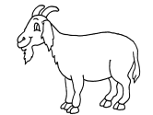ch_v_t_ ______________

**_______________________________________________________**

**_______________________________________________________**

http://neoparaiso.com/imagenes/med/rama-podada.1.gif

P_l_ _______________

_________________________________________________

______________________________________________________

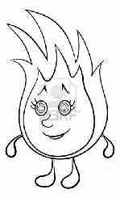

F_ _ g _ _______________

______________________________________________________________________________________________________________

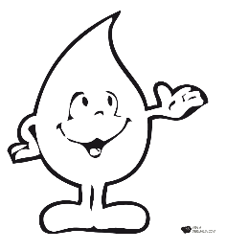

_ g _ _ _______________

______________________________________________________________________________________________________________

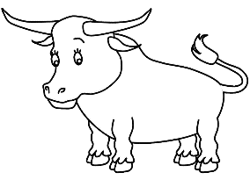

B_ _ y

_______________

______________________________________________________________________________________________________________

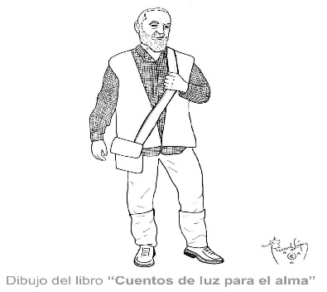

H_ mbr _ ________________

______________________________________________________________________________________________________________

1. Construye nuevas palabras utilizando todas o algunas de las letras de los anteriores dibujos y las vocales. Puedes incluir nuevas letras :

c h v t

P l

F g

g

B y